ЛЕКЦИЯ 9. КОНСТРУКЦИИ И ХАРАКТЕРИСТИКИ КАБЕЛЕЙ

СОДЕРЖАНИЕ.

9.ЭЛЕКТРИЧЕСКИЕ КАБЕЛИ СВЯЗИ
9.1. КЛАССИФИКАЦИЯ И МАРКИРОВКА КАБЕЛЕЙ
9.2.ПРОВОДНИКИ
9.3.ИЗОЛЯЦИЯ
9.4.ТИПЫ СКРУТОК В ГРУППЫ 118
9.5.ПОСТРОЕНИЕ СЕРДЕЧНИКА КАБЕЛЯ 119
9.6.ЗАЩИТНЫЕ ОБОЛОЧКИ 121
9.7.ЗАЩИТНЫЕ БРОНЕПОКРОВЫ 123
9. 8.КОНСТРУКЦИИ И ХАРАКТЕРИСТИКИ КАБЕЛЕЙ

9.ЭЛЕКТРИЧЕСКИЕ КАБЕЛИ СВЯЗИ

  - КЛАССИФИКАЦИЯ И МАРКИРОВКА КАБЕЛЕЙ

Кабелем называется электротехническое изделие, содержащее изолированные проводники, объединенные в единую конструкцию и заключенные в общую металлическую или пластмассовую оболочку и защитные покровы (рис. 9.1).
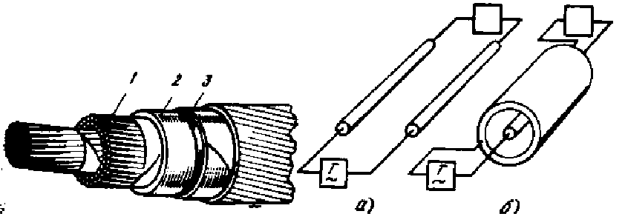
Рис. 9.1. Общий вид кабеля: Рис. 9.2. Кабельные цепи:
1- сердечник; 2- оболочка; а — симметричная; б — коаксиальная. 3- броневой покров.
Современные кабели связи классифицируются по ряду признаков: в зависимости от назначения, области применения, условий прокладки и эксплуатации, спектра передаваемых частот, конструкции, материала и формы изоляции, системы скрутки, рода защитных покровов.
В зависимости от области применения кабели связи разделяются на магистральные, зоновые (внутриобластные), сельские, городские, подводные, а также кабели для соединительных линий и вставок. Изготовляются также радиочастотные кабели для фидеров питания антенн радиостанций и монтажа радиотехнических установок.
В зависимости от условий прокладки и эксплуатации кабели разделяются на подземные, подводные, подвесные и кабели для протяжки в телефонной канализации.
По спектру передаваемых частот кабели связи делятся на низкочастотные (тональные) и высокочастотные (от 12 кГц и выше).
По конструкции и взаимному расположению проводников цепи кабели подразделяются на симметричные и коаксиальные.
Симметричная цепь состоит из двух совершенно одинаковых в электрическом и конструктивном отношении изолированных проводников (рис. 9.2, а). Коаксиальная цепь представляет собой два цилиндра с совмещенной осью, причем один цилиндр — сплошной проводник концентрически расположен внутри другого цилиндра — полого (рис. 9.2, б). Кроме того, различают кабели в зависимости от: состава входящих в

него элементов — однородные и комбинированные; материала и структуры изоляции — с воздушно-бумажной, кордельно-бумажной, кордельно- стирофлексной (полистирольной), сплошной полиэтиленовой, пористо- полиэтиленовой, баллонно-полиэтиленовой, шайбовой полиэтиленовой, фторопластовой и другой изоляцией;
вида скрутки изолированных проводников в группы — парной и четверочной (звездной), в сердечник — повивной и пучковой скрутки.
Наконец, кабели делятся по виду оболочек: металлические (свинец, алюминий, сталь), пластмассовые (полиэтилен, поливинилхлорид), металлопластмассовые (альпэт, стальпэт), а также по виду защитноброневых покровов (ленточная или проволочная броня, джутовый или пластмассовый покров).
Для удобства классификации и пользования кабелями им присваивается определенное условное обозначение — марка кабеля. Магистральные и междугородные кабели маркируются буквой М; буквы КМ обозначают коаксиальные магистральные. Телефонным городским кабелям присваивается буква Т. Если кабель имеет стирофлексную (полистирольную) изоляцию, то дополнительно вводится буква С, полиэтиленовую изоляцию
— буква П. В кабелях с алюминиевой оболочкой еще добавляется буква А, а со стальной — буква С.
В зависимости от вида защитных покровов кабели маркируются буквами: Г — голые (освинцованные), Б — с ленточной юней и К — с круглопроволочной броней. Наличие наружной пластмассовой оболочки обозначается буквой П (полиэтиленовая) или В (поливинилхлоридная).
Соответственно междугородные симметричные кабели в свинцовой оболочке с кордельно-бумажной изоляцией имеют марки МКГ, МКБ, МКК, с кордельно-стирофлексной изоляцией — МКСГ, МКСБ, МКСК, с полиэтиленовой изоляцией — МКПГ, МКПБ, МКПК. Симметричные кабели со стирофлексной изоляцией в алюминиевой оболочке: МКСАШп, МКСАБпШп, МКСАКпШп. Симметричные кабели в стальной оболочке имеют марку МКССШп.
Коаксиальные магистральные кабели маркируются КМГ, КМБ, КМК (в свинцовой оболочке), КМА, КМАБ, КМАК (в алюминиевой оболочке). Комбинированные коаксиальные магистральные кабели имеют, кроме того, дробный индекс, обозначающий число больших пар 2,6/9,5 мм (числитель) и малых пар 1,2/4,6 мм (знаменатель) (например, КМБ-8/6, КМБ-6/4 и др.). Малогабаритные коаксиальные кабели имеют марки МКТС: МКТСБ (в свинцовой оболочке), МКТАШп (в алюминиевой оболочке и в полиэтиленовом шланге).
Однокоаксиальные кабели с пористо-полиэтиленовой изоляцией для внутриобластной связи с алюминиевым внешним проводом маркируются ВКПАП и ВКПАПт (букла «т» означает наличие встроенного троса).
Городские телефонные кабели парной скрутки в свинцовой оболочке маркируются буквами ТГ, ТБ, ТК. Городским телефонным кабелям с полиэтиленовой изоляцией и в пластмассовой оболочке присвоены марки

ТПП, ТППБ (полиэтилен) и ТПВ, ТПВБ (поливинилхлорид). Влагостойкие кабели с герметизированным заполнением маркируются ТППЗ.
Кабели звездной скрутки для соединительных линий и узлов связи обозначаются марками ТЗГ, ТЗБ и т. д. (с кордельно-бумажной изоляцией) и ТЗПП, ТЗППБ и т. д. (с пористо-полиэтиленовой изоляцией). Кабели в алюминиевой оболочке с защитой полиэтиленовым шлангом маркируются ТЗАШп и ТЗАБпШп. Одночетверочные кабели зоновой связи маркируются ЗКП (в полиэтиленовой оболочке) и ЗКПАп (в алюминиевой оболочке и полиэтиленовом шланге).
Кабели сельской связи с полиэтиленовой изоляцией и в пластмассовой оболочке имеют марки КСПП, КСППБ, КСППК (одно- и двухчетверочные с диаметром жил 0,9 и 1,2 мм). Однопарные кабели маркируются ПРВПМ и ПРВПА. Буква А означает наличие алюминиевых жил вместо медных.
Для сельского радиовещания применяются магистральные фидерные кабели МРМ-1х2 и абонентские кабели ПРПГЩ-1х2.
Последнее время широко используются оптические кабели (ОК), которые содержат вместо медных проводников тонкие волокна из кварцевого стекла — световоды. Эти кабели предназначаются для междугородной, городской и подводной связи. Имеются также монтажные оптические кабели. В конструктивном отношении ОК подразделяются на три группы: повивные, с профилированным сердечником и плоские ленточного типа. Оптические кабели изготовляются с числом волокон 2, 4, 6, 8, 10 и т. д., которое указывается в марке ОК, например ОК-4 означает наличие четырех волокон.
    - ПРОВОДНИКИ

Токопроводящие жилы (обычно круглой формы) кабелей должны обладать высокой электрической проводимостью, гибкостью и достаточной механической прочностью. Наиболее распространенными материалами для изготовления кабельных кил являются медь и алюминий.
Медь, как правило, применяется отожженная, мягкая, марки МM с удельным сопротивлением 0,01754 Ом-мм²/м и температурным коэффициентом сопротивления постоянному току 0,004. Прочность на разрыв 260 Н/мм² с относительным удлинением 25% (Для жил диаметром 1 ... 1,5 мм). Удельный вес 8,89 г/см. Алюминий имеет удельное сопротивление 0,0295 Ом-мм²/м, т. е. в 1,65 раза больше, чем у меди. Температурный коэффициент 0,0042. Удельный вес 2,72 г/см.
Медная проволока используется диаметром 0,122; 0,4; 0,5; 0,6; 0,7
мм для кабелей городских телефонных сетей и 0,8; 0,9; 1,0; 1,1; 1,2 мм для междугородных кабелей. На городских сетях наиболее широко применяются кабели с жилами диаметром 0,5 мм, а для междугородной связи — с жилами диаметром 1,2 мм.
Алюминиевые жилы, применяемые в производстве кабелей связи, имеют диаметры 1,15; 1,55; 1,8 мм. Эти жилы аналогичны по электрической проводимости медным с диаметром 0,9; 1,2; 1,4 мм соответственно. По

механическим характеристикам лучшие результаты дают алюминиевые сплавы, содержащие присадку из магния, железа и других металлов.
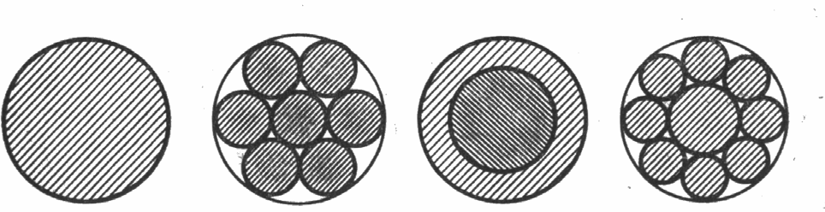
Рис. 9.3. Конструкция кабельных проводников: а – сплошной; б —
гибкий; в — биметаллический; г – для подводных кабелей.

Наряду со сплошными цилиндрическими проводниками используются также проводники несколько более сложной конструкции (рис. 9.3). В тех кабелях, где требуются повышенная гибкость и механическая прочность, токопроводящая жила скручивается в группу из нескольких проволок (чаще 7, 12, 19 и т. д.). Имеются также биметаллические проводники конструкции алюминий — медь. В подводных кабелях применяется многопроволочная жила, состоящая из проволок разного сечения. В центре такой жилы размещается толстый проводник, а повив состоит из тонких проволок.
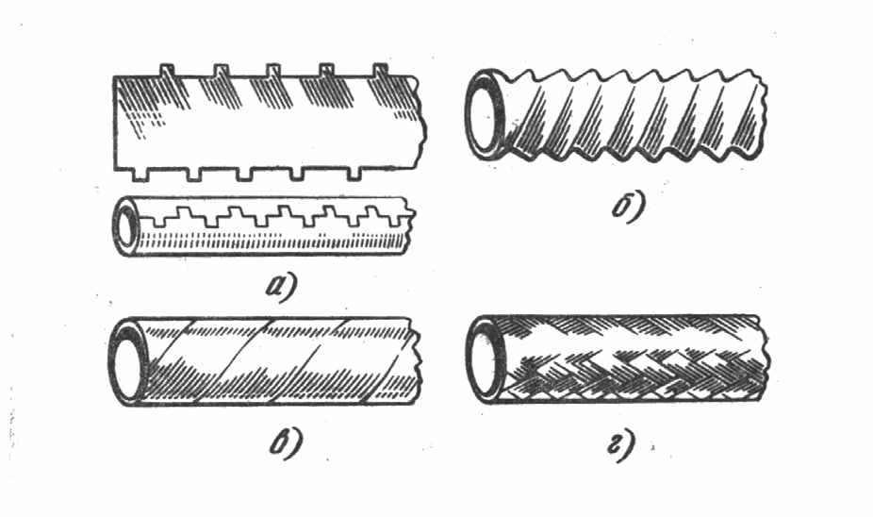
Рис. 9.4. Конструкция внешних проводников коаксиальных кабелей: а
— молния; в — гофрированный; в — спиральный; г — оплеточный.

Указанные токопроводящие жилы используются для симметричных кабелей и в качестве внутреннего проводника коаксиального кабеля. Внешний проводник коаксиального кабеля, имеющий форму полого цилиндра, изготовляется в виде тонкой трубки из меди и алюминия. В

электрическом отношении наилучшей формой внешнего проводника коаксиального кабеля является однородная по всей длине трубка. Однако изготовить достаточно длинный гибкий кабель со сплошным цилиндрическим внешним проводником крайне затруднительно. Промышленное применение имеют конструктивные разновидности гибких внешних проводников коаксиального кабеля, приведенные на рис. 9.4.
Наибольшее применение в коаксиальных кабелях дальней связи получила конструкция внешнего проводника типа «молния», как более технологичная и обеспечивающая требуемую электрическую однородность по длине.
Основные характеристики кабельных проводниковых материалов приведены в табл. 9.1.

Таблица 9.1

Наименование материала | Плот- ность, г/см³ | Удельное сопротивл- ение при 20°С,  Ом×мм²/м×  ×10⁻⁶ | Предел прочности при растяжении |  | Относи- тельное удлине- ние, % | Температур  -ный коэффици- ент сопротив- ления на  1°С
Наименование материала | Плот- ность, г/см³ | Удельное сопротивл- ение при 20°С,  Ом×мм²/м×  ×10⁻⁶ | МПа | кгс/мм | Относи- тельное удлине- ние, % | Температур  -ный коэффици- ент сопротив- ления на  1°С
Медь ММ | 8,9 | 0,01754 | 270 | 27 | 25 | 0,0012912
Медь МТ | 8,9 | 0,01820 | 1290 | 129 | 1 | 0,0012912
Алюминий | 2,7 | 0,0295 | 750 | 75 | 15 | 0,004212
AM. | 2,7 | 0,00295 | 160 | 16 | 1,5 | 0,004212
Алюминий | 7,8 | 6,12180 | 1250...5 | 125...5 | 8 | 0,00455
AT Сталь | 12,4 | 0,2210 | 00 | 0 | 50 | 0,00412
Свинец |  |  | 14...16 | 1,4...1,
 |  |  |  | 6
    - ИЗОЛЯЦИЯ

Материал, применяемый для изоляции кабельных жил, должен обладать высокими и стабильными во времени электрическими характеристиками, быть гибким, механически прочным и не требовать сложной технологической обработки. В электрическом отношении свойства изоляции определяются следующими параметрами: электрической прочностью U, при которой происходит пробой изоляции; удельным электрическим сопротивлением ρ, характеризующим ток утечки в диэлектрике; диэлектрической проницаемостью ε, характеризующей степень смещения (поляризации) зарядов в диэлектрике при воздействии на него электрического поля; тангенсом угла диэлектрических потерь (или величиной диэлектрических потерь) tgδ, характеризующим потери высокочастотной энергии в диэлектрике.

Наилучшим диэлектриком является воздух (ε_{r} = 1; р→∞ и tgδ→0). Однако создать изоляцию только из воздуха практически невозможно. Поэтому кабельная изоляция, как правило, является комбинированной и содержит как воздух, так и твердый диэлектрик, причем количество твердого диэлектрика должно быть минимальным и определяться требованием устойчивости изоляции и жесткости ее конструкции. Изоляция должна предохранять токопроводящие жилы от соприкосновения между собой и строго фиксировать взаимное расположение жил в группе по всей длине кабеля.
В качестве диэлектриков в кабелях связи широко используются полимеризационные пластмассы типа полистирол (стирофлекс), полиэтилен, фторопласт, полихлорвинил и др. Сочетание высоких электрических характеристик в широком спектре частот, влагостойкости к различным агрессивным средам и сравнительно несложной технологической обработки обеспечило пластмассам широкое применение в кабелях связи в качестве изоляции и защитных оболочек.
При оценке пригодности того или иного типа кабеля следует иметь в виду, что ширина полосы частот, передаваемой по кабелю, обусловлена качеством используемого диэлектрика (ε, tgδ) и в первую очередь — величиной диэлектрических потерь. Потери высокочастотной энергии в диэлектрике кабеля а_{д} непосредственно связаны с величиной tgδ и прямолинейно взрастают с ростом частоты. Для сравнения укажем, что при частоте 1 МГц величина tgδ кордельно-бумажной изоляции вставляет 400·10⁻⁴, а полиэтилена — не более 5 10⁻⁴. С ростом частоты эта разница в потерях линейно возрастает, и для высокочастотных кабелей становятся пригодными лишь определенные пластмассы.
Основные физико-механические и электрические свойства указанных материалов приведены в табл. 9.2.

Таблица 9.2
Материал | Плот- ность, г/см³ | Предел прочности при  растяжении |  | Относи- тельное удлинен- ие при разрыве,  % | Тепло- стой- кость,  °С | Диэлект- рическая проница емость | tgδ·10⁻⁴ при частоте 1 кГц
Материал | Плот- ность, г/см³ | МПа | кГс/см  2
Кабельная | 0,7 | 80 | 800 | 2 | — | 2...2,5 | 80
бумага
Поли- | 1,05 | 120.. | 1200... | 1,5...12,5 | 70 | 2,5...2,7 | 2
стирол |  | .50 | 500
Сплошной | 0,92 | 12... | 120... | 150...600 | 120 | 2,28...2,1 | 12
полиэтилен |  | 18 | 180 |  |  | 20

Пористый | 0,47 | 2,5... | 25... | 1200 | 120 | 1,45...1,5 | 4
полиэтилен |  | 5 | 50 |  |  | 0
Поливинил | 1,26... | 10... | 100... | 150...400 | — | 12...6 | 1200...10
-хлорид | 1,40 | 22 | 220 |  |  |  | 00

Бумага, предназначенная для изоляции жил НЧ кабелей, вырабатывается из сульфатной целлюлозы. Для междугородных кабелей применяется бумага толщиной 0,12 и 0,17 мм. Для удобства монтажа бумагу окрашивают в разный цвет: красный, синий, зеленый.
Бумажный кордель представляет собой нить, скрученную из кабельной бумаги диаметром 0,6; 0,76 и 0,85 мм. Прочность бумажного корделя равна 70 МПа (7 кгс/мм²).
Полистирол (стирофлекс) вырабатывают из жидкого стирола, исходным сырьем для которого является нефть или каменный уголь. Полистирол прозрачный, гибкий и негигроскопичный материал, из которого вырабатывают ленты толщиной 0,045 мм и шириной 10... 12 мм и кордель диаметром 0,8 мм для изоляции жил высокочастотных кабелей связи.
Полистирол имеет различную расцветку - красную, синюю, зеленую. Недостатком полистирола является его низкая теплостойкость, находящаяся в пределах 65 ... 80° С.
Полиэтилен получают путем полимеризации жидкого этилена. Полиэтилен представляет собой молочно-белый (иногда желтовато-белый) материал, на ощупь напоминающий парафин. При поджигании загорается медленно и горит синеватым пламенем без копоти. Полиэтилен термопластичен, температура его размягчения около 120° С. При обычной температуре на него не действуют кислоты и щелочи.
Существуют два способа получения полиэтилена: при высоком давлении (150... 1250 МПа, или 1500... 12500 ат) и температуре 200° С и при низком давлении (0,12 ... 0,4 МПа, или 12 ... 4 атм.) и температуре 70° С. Полиэтилен низкого давления отличается большей плотностью (до 0,97 г/см³) и более кристаллической структурой, чем полиэтилен высокого давления. Полиэтилен выпускается в виде мелких частиц-гранул размером 12 мм.
Пористый полиэтилен получается введением в состав композиции полиэтилена газообразователей или порофоров, способных при определенных температурах переходить в газообразное состояние.
Поливинилхлорид получается путем полимеризации винилхлорида. Чтобы получить из поливинилхлорида мягкий материал, его смешивают с пластификатором. Поливинилхлорид весьма устойчив к действию химических реагентов, однако сравнительно легко разлагается при нагревании, выделяя хлористый водород. Важным свойством его является негорючесть, поэтому он нашел широкое применение в качестве оболочек станционных кабелей связи.

Существенным недостатком поливинилхлорида является сравнительно низкая теплостойкость (не выше 70°С). При низких температурах пластикат теряет прочность, а при высоких резко ухудшает свои электрические свойства.
На основе указанных диэлектриков в настоящее время разработаны и применяются различные конструкции изоляционных покровов. В основном в кабелях связи используются следующие типы изоляции:
трубчатая, выполняемая в виде бумажной или пластмассовой ленты, наложенной в виде трубки (рис. 9.5, а);
кордельная, состоящая из нити корделя, расположенного открытой спиралью на проводнике, и ленты, которая накладывается поверх корделя (рис. 9.5, б);
сплошная, выполняемая из сплошного слоя пластмассы (рис. 9.5, в); пористая, образуемая из слоя пенопласта (рис. 9.5, г);
баллонная, представляющая собой тонкостенную пластмассовую трубку, внутри которой свободно располагается проводник. Трубка периодически в точках или по спирали обжимается и надежно удерживает жилу в центре изоляции (рис. 9.5, д, e);
шайбовая, выполняемая в виде шайб из твердого диэлектрика, насаживаемых на проводник через определенные промежутки (рис. 9.5, ж);
спиральная (геликоидальная), представляющая собой равномерно распределенную по длине проводника пластмассовую спираль, имеющую прямоугольное сечение (рис. 9.5, з).
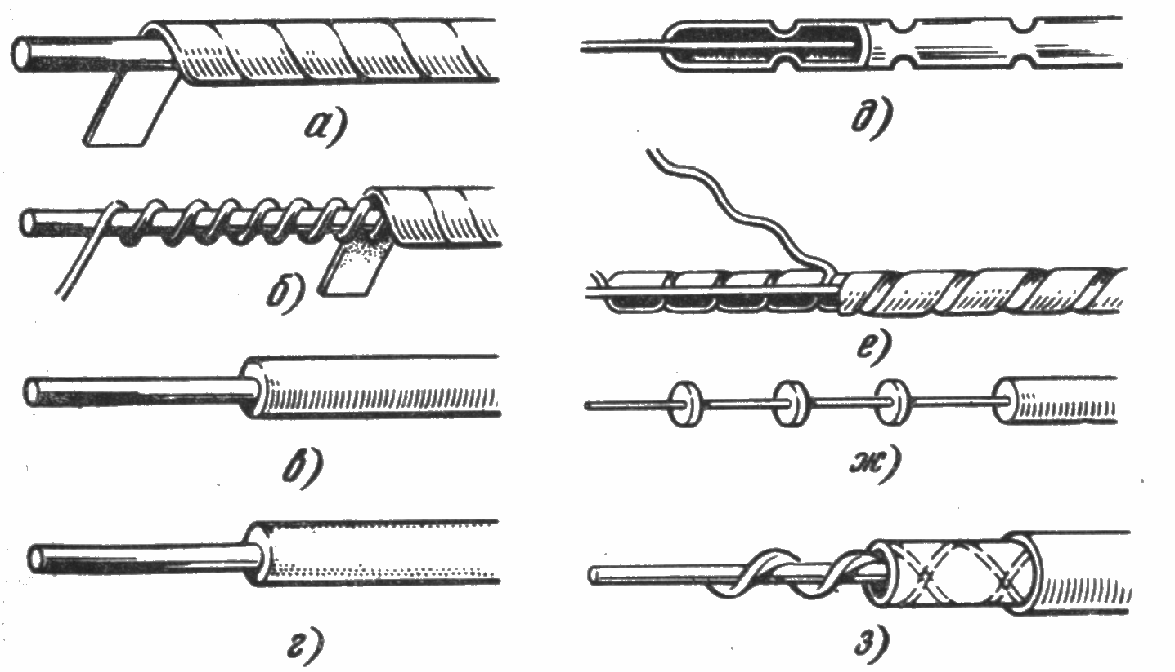
Рис. 9.5 . Конструкции и типы изоляции проводников

Известна также кордельно-трубчатая изоляция, состоящая из пластмассовых корделя и трубки.

Из различных диэлектриков и конструктивных форм изоляции наибольшее применение в настоящее время получили:
для кабелей городской и сельской связи — трубчатая, выполненная в виде обмотки бумажными лентами, сплошная полиэтиленовая, пористая бумажная или полиэтиленовая;
для симметричных кабелей междугородной связи — кордельно- стирофлексная, баллонная, кордельно-трубчатая или пористая из полиэтилена;
для коаксиальных кабелей — шайбовая, баллонная, геликоидальная и пористая (во всех случаях диэлектриком является полиэтилен);
для подводных коаксиальных кабелей — сплошная полиэтиленовая изоляция.
    - ТИПЫ СКРУТОК В ГРУППЫ

Отдельные жилы обычно скручивают в группы, называемые элементами симметричного кабеля. В результате жилы цепи ставятся в одинаковые условия. При этом снижаются электромагнитные связи между цепями и повышается защищенность их от взаимных и внешних помех. Кроме того, скрутка облегчает взаимное перемещение жил при изгибах кабеля и обеспечивает ему более устойчивую и круглую форму. Существует несколько способов скрутки жил в группы.
Парная скрутка (П) — две изолированные жилы скручивают вместе в пару с шагом скрутки не более 1200 мм (рис. 9.6, а).
Скрутке, четверочная или звездная — четыре изолированные жилы, расположенные по углам квадрата, скручивают с шагом скрутки примерно 150...1200 мм; разговорные пары в. этой скрутке образуются из диагональных жил. Так, жилы а и b образуют одну пару, а жилы с и d — другую (рис. 9.6, б).
Скрутка двойная пара (ДП) — две предварительно свитые разговорные пары (а, b и с, d) скручивают между собой в четверку (рис. 9.6, в). Шаги скрутки пар должны быть отличными как один от другого, так и от шага скрутки самой четверки. Шаг скрутки пар принимается в пределах 400... 800 мм, а шаг скрутки четвертки — в пределах 150 ... 1200 мм.
Скрутка двойной звездой (ДЗ) — четыре предварительно свитые пары вновь скручивают вместе по способу звезды, образуя восьмерку (рис. 9.6, г). Шаги скрутки пар, составляющих восьмерку, делают различными и берут обычно в пределах 150...250 мм, а шаг скрутки восьмерки — в пределах 200...400 мм. Направления скрутки пар и скрутки восьмерки должны быть противоположными.
Восьмерочная скрутка (В) — восемь жил группы располагаются концентрически вокруг сердечника из изолированного материала, например стирофлексного (полиэтиленового) корделя (рис. 9.6, д). Из восьми жил могут быть образованы две четверки: первая — с нечетными номерами, а вторая — из жил с четными номерами. Всего может быть получено четыре основные пары и две фантомные с одинаковыми параметрами передачи.

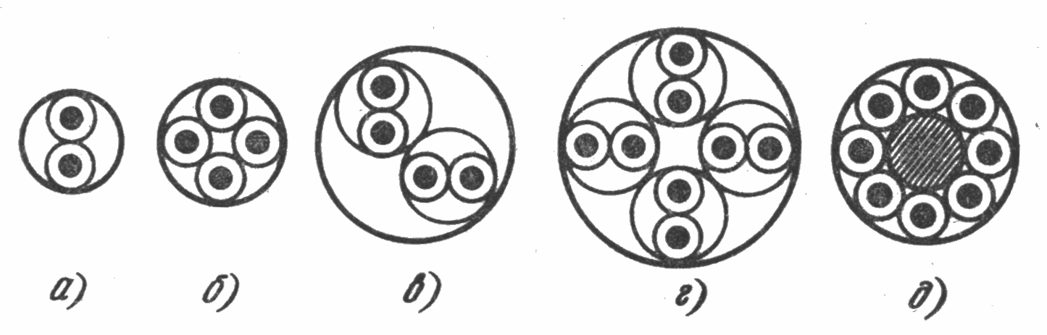

Рис. 9.6. Скрутка жил в группу.

Для уменьшения влияния между цепями систематически меняют (в муфтах) взаимное расположение жил по длине.
При скрутке элементы кабеля с воздушно-бумажной изоляцией деформируются, изоляция обжимается и группы несколько западают друг в друга. Поэтому кроме понятия диаметра описанной вокруг группы окружности (расчетный диаметр) существует понятие эффективный диаметр группы. Значения расчетного и эффективного диаметров групп, выраженные через диаметр изолированной жилы d₁ приведены в табл. 9.3.
Таблица 9.3

Скрутка |  | Диаметр
 |  | расчетный | Эффективный
Парная d_{П} |  | 1,71 d₁ | 1,65 d₁
Звездная d_{З} |  | 2,42 d₁ | 2,2 d₁
Двойная парная | dД.П. | 2,72 d₁ | 2,6 d₁
Двойная звездная | dД.З. | 12,98 d₁ | 12,9 d₁
Восьмерочная d_{B} |  | 12,60 d₁ | 12,54 d₁

Наиболее экономичной, обеспечивающей лучшую стабильность по электрическим параметрам является звездная скрутка. Эта скрутка получила преимущественное применение в междугородных кабелях связи. Парная скрутка — наиболее простая в производстве и используется в основном при изготовлении городских телефонных кабелей. Скрутки ДП и ДЗ не получили широкого применения в современных конструкциях кабелей связи.
    - ПОСТРОЕНИЕ СЕРДЕЧНИКА КАБЕЛЯ

Скрученные в группы изолированные жилы систематизируют по определенному закону и объединяют в общий кабельный сердечник. В зависимости от характера образования сердечника различают две

системы скрутки: повивную и пучковую. При пучковой скрутке группы сначала скручивают в пучки, содержащие по нескольку десятков групп (наиболее распространены пучки из 50 или 100 групп), после чего пучки, скручиваясь вместе, образуют сердечник кабеля (рис. 9.7, а). Пучковая скрутка применяется лишь для низкочастотных кабелей городских сетей.
Основным методом общей скрутки в современных кабелях дальней связи является повивная скрутка (рис. 9.7, б). Группы располагают последовательными концентрическими слоями (повивами) вокруг центрального повива, состоящего из одной — пяти групп. Смежные (рядом расположенные) повивы скручиваются в противоположные стороны с целью уменьшения взаимного влияния между группами смежных повивов и придания кабельному сердечнику большей механической устойчивости. Такое расположение повивов облегчает также отделение их друг от друга при монтаже кабеля.
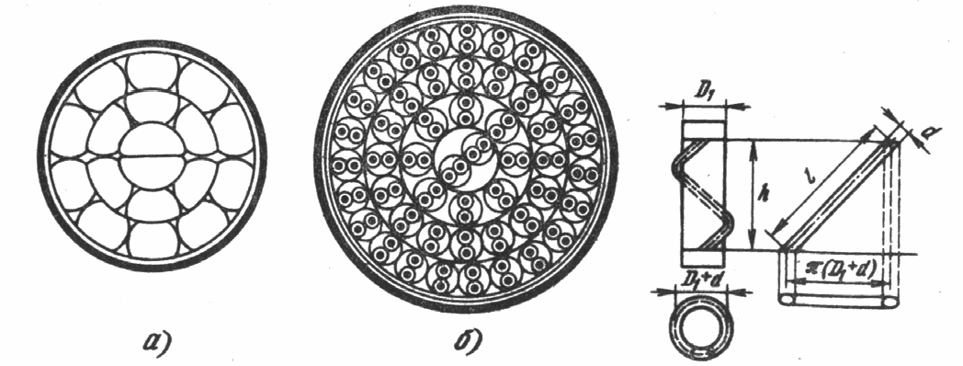

Рис. 9.7. Скрутка групп в сердечник: а — пучковая; б — повивная

При однородной кабельной скрутке для образования повивов в кабеле применяют пять различных форм скрутки с одной—пятью группами в центральном повиве. Диаметр центрального повива при различном числе групп определяют по формуле

D=d[1+1/sin(180n)], (9.1)

где d — диаметр группы; п — число групп в центральном повиве (две—пять). При n=1, т. е. когда в центре имеется одна группа, диаметр равен диаметру этой группы (D=d); при n=2 D=2d; при n=12 D=2,155d; при n=4 D=2,4d; при n=5 D=2,7d.
Зная число групп (элементов) в центральном повиве, можно определить их число в последующих повивах. Так, если имеется какая- либо кабельная скрутка, у которой, считая от центра, повив имеет m групп, то в следующем повиве будет m'=m+2π≈m+6 групп. Следовательно, при повивной скрутке число групп (элементов) в каждом

последующем повиве увеличивается на шесть по сравнению с предыдущим. Исключением из этого правила является второй повив в том случае, когда в первом (центральном) повиве имеется лишь одна группа. Тогда во втором повиве увеличение будет не на шесть, а на пять групп.
Так как группы каждого последующего повива накладываются на предыдущий по винтовой линии, то длина жил кабеля увеличивается по сравнению с длиной кабеля. Удлинение жил кабеля учитывается через
1 + π ² (D h)²

коэффициент укрутки, определяемый по формуле где D=D'+d. Параметр х=1,02 ...1,07.
χ = 1/ sin α = ,

    - ЗАЩИТНЫЕ ОБОЛОЧКИ

Сердечник кабеля, состоящий из скрученных по определенной системе групп, покрывают поясной изоляцией и заключают в герметичную оболочку, предохраняющую кабель от влаги и возможных механических воздействий, которые могут возникнуть в процессе транспортировки, прокладки и эксплуатации кабеля. В кабельной промышленности применяют следующие кабельные оболочки: металлические, пластмассовые и металло-пластмассовые.
К металлическим оболочкам относятся главным образом свинцовые, алюминиевые и стальные.
Свинцовые оболочки накладывают на кабель методом опрессования в горячем виде. Чтобы свинцовая оболочка имела большие твердость и вибростойкость, ее изготовляют из легированного свинца с присадкой 0,4... 0,8% сурьмы. Толщина свинцовых оболочек в зависимости от диаметра кабеля приведена в табл. 9.4.
Таблица 9.4

Диаметр кабеля под оболочкой, мм | Номинальная толщина оболочки, мм, кабелей |  |  | Диаметр кабеля под оболочкой, мм | Номинальная толщина оболочки, мм, кабелей
Диаметр кабеля под оболочкой, мм | голых | с ленточной броней Б | с кругло й  броней К | Диаметр кабеля под оболочкой, мм | голых | с ленточно й броней Б | с круглой броней К
До 9 | 1,2 | 1,1 | - | 29...122 | 1,9 | 1,6 | 2,2
9...121 | 1,12 | 1,15 | 1,9 | 122...125 | 2 | 1,7 | 2,12
121... 16 | 1,4 | 1,2 | 1,9 | 125...128 | 2,1 | 1,8 | 2,12
16...20 | 1,5 | 1,25 | 2 | 128...41 | 2,2 | 1,9 | 2,4
20 ... 212 | 1,6 | 1,12 | 2 | 41...44 | 2,12 | 2 | 2,5
212... 26 | 1,7 | 1,4 | 2 | 44...47 | 2,4 | 2,1 | 2,6
Алюминиевые оболочки выпрессовывают в горячем виде или

изготовляют холодным способом из ленты со сварным продольным швом. Известны методы сварки оболочки из алюминиевых лент высокочастотными токами или способом холодной сварки, давлением. Для больших диаметров кабеля (свыше 20...120 мм) применяют алюминиевые оболочки гофрированной конструкции.
Использование алюминиевых оболочек является делом весьма прогрессивным. Алюминиевая оболочка легкая, дешевая и обладает высокими экранирующими свойствами. Однако алюминий весьма подвержен электрохимической коррозии, и поэтому его надежно защищают полиэтиленовым шлангом с предварительно наложенным слоем битума. Толщины алюминиевых оболочек приведены в табл. 9.5.

Таблица 9.5
Диаметр кабеля под оболочкой, мм | Выпрессованные оболочки, мм |  | Сварные оболочки, мм
Диаметр кабеля под оболочкой, мм | гладкие | Гофрирован-- ные | гладкие | гофрированные
До 1,6 | 1,1 | - | 0,95 | -
16...20 | 1,2 | - | 1 | -
20...212 | 1,125 | - | 1,1 | 0,65
212...26 | 1,45 | - | - | 0,75
26...1212 | 1,45 | - | - | 0,85
1212...126 | 1,55 | - | - | -
126...40 | 1,7 | 1,4 | - | -

Стальные оболочки изготовляют путем сварки лент толщиной 0,12... 0,5 мм, свернутых в трубку. Для повышения гибкости стальные оболочки подвергают гофрированию, а с целью защиты от коррозии покрывают полиэтиленовым шлангом с предварительно наложенным слоем битума. Стоимость стальных оболочек составляет 50% стоимости свинцовой оболочки и 64% -алюминиевой. Такие оболочки не требуют дополнительной механической защиты.
Из пластмассовых оболочек наибольшее распространение получили полиэтилен, поливинилхлорид и полиизобутиленовые композиции. Пластмассовые оболочки выгодно сочетают влагостойкость, стойкость против электрической и химической коррозии и придают кабелю легкость, гибкость и вибростойкость. Однако через пластмассу постепенно диффундируют водные пары, что приводит к падению сопротивления изоляции кабеля. Поэтому пластмассовые оболочки применяют главным образом в кабелях с негигроскопической изоляцией типа полиэтилена, фторопласта, поливинилхлорида и др. Толщины пластмассовых оболочек из полиэтилена и поливинилхлорида приведены в табл. 9.6.
В настоящее время известна целая серия комбинированных металлопластмассовых оболочек: «алпэт», «сталпэт», «свипэт», состоящих

соответственно из алюминия, стали, свинца и полиэтилена.
Сопоставляя различные конструкции защитных оболочек, следует отметить как наиболее перспективные алюминиевые и стальные, надежно защищенные полиэтиленовым шлангом.

Таблица 9.6
Диаметр кабеля под оболочкой,  мм | 4 ... 6 | 6 ... 8 | 8... 10 | 10...  15 | 15 ...  20 | 20 . . . 25
Толщина | 0,6/1, | 0,9/1,5 | 1,2/1, | 1,5/1, | 1,7/2,2 | 1,9/2,2
оболочки, мм* | 2 |  | 5 | 8
Окончание табл. 9.6
Диаметр кабеля под оболочкой, мм | 25 120 | 120 ... 40 | 40 ... 50
Толщина оболочки, мм* | 1,9/12 | 2,1/12 | 2,12/4

* В числителе дано значение для нормальных условий прокладки и эксплуатации, а в знаменателе — для тяжелых условий.
    - ЗАЩИТНЫЕ БРОНЕПОКРОВЫ
Снаружи кабеля поверх оболочек располагаются бронепокровы, защищающие кабель от механических повреждений. Основные конструкции защитных покровов металлических оболочек кабелей связи и области их применения приведены в табл. 9.7.
В зависимости от механических воздействий на кабель в процессе прокладки и эксплуатации применяют две разновидности брони: две стальные ленты (Б) и повив из круглых стальных проволок (К). Кроме того, используется усиленная двойная броня, состоящая из комбинации различных типов брони (БК, КК).
Кабели в свинцовой оболочке имеют защитные покровы марок Б, Бв, К и Кл, т. е. состоят из стальных лент или круглых проволок и двух волокнистых покровов, расположенных под и над броней. Нижний слой, обычно называемый «подушкой», предназначен для уменьшения давления, производимого на свинцовую оболочку броневым слоем. Волокнистые покровы представляют собой кабельную пряжу (джут), пропитанную битумным составом.

Таблица 9.7

Тип защитного покрова | Конструкция защитного покрова | Область применения кабеля  (место прокладки)

Г | Голый | В канализации
Б | Броня из двух стальных лент,  с наружным покровом | В земле
БГ | Броня из двух стальных лент,  без наружного покрова | В коллекторах, тоннелях и  шахтах
Бв | То же, с усиленной подушкой | В агрессивных грунтах
Бр | Броня из двух стальных лент, с полиэтиленовым шлангом и  наружным покровом из кабельной пряжи | В грунтах всех категорий
Бл | Слой поливинилхлоридного пластика, броня из двух стальных лент, с наружным  защитным покровом из кабельной пряжи | В агрессивных грунтах
БпШп | Броня из двух стальных лент,  с наружным полиэтиленовым шлангом | То же, в районах с повышен- ной грозодеятельностью
Шп | Полиэтиленовый шланг с подклеивающим слоем | В канализации, коллекторах, тоннелях, по мостам, а также в районах с незначительными внешними электромагнитными  влияниями
К | Броня из круглых проволок | В реках и районах вечной  мерзлоты
Кл | То же, со слоем поливинилхлоридного  пластика | То же, в агрессивных грунтах  и водах
КпШп | То же, с наружным полиэтиленовым шлангом | То же, при наличии  больших растягивающих усилий

В кабелях с алюминиевыми и стальными оболочками, которые сильно подвержены коррозии, применяются усиленные влагозащитные покровы (Шп), состоящие из вязкого подклеивающего слоя, наносимого непосредственно на оболочку, и полиэтиленового шланга. Поверх полиэтиленового шланга может быть наложен дополнительный покров из стальных лент или круглых проволок. С целью защиты от коррозии стального покрова и сохранения на многие годы необходимой величины коэффициента защитного действия применяется дополнительный наружный полиэтиленовый шланг.
Броня типа Б изготовляется из стальных лент толщиной 0,12...0,8 мм и шириной 25...45 мм, типа К — из стальных проволок диаметром 4 мм, накладываемых с большим шагом на подушку. Наружный защитный слой

состоит из кабельной пряжи, пропитанной битумным компаундом, противогнилостным составом и меловым раствором, предохраняющим кабель от слипания витков на барабане. В настоящее время ведутся работы по созданию брони в виде стальной сварной гофрированной трубки взамен двух спирально накладываемых стальных лент.
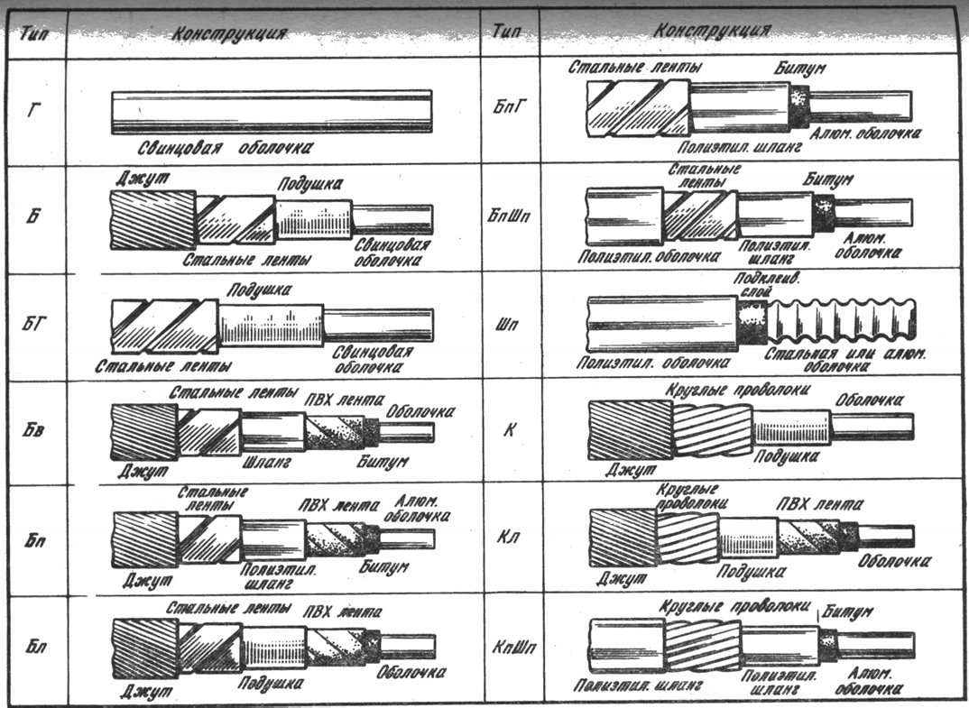

Рис. 9.8. Типы броневых покровов и оболочек

